G-01 — Le tableau des scores
Fiche d'exercice Magpie · Lot A — Découverte des composants natifs
Thématique | G1 · Progression et récompense
Référence au référentiel | REF-047, REF-043
Compétence visée | Trier une liste et lire le score que le tri produit, en distinguant ce qui est compté de ce qui est trié.
Case Bloom (révisée) | Appliquer × procédurale
Niveau | Débutant
Durée cible | 10 minutes
Prérequis | A-10
Mode de validation | ExactOrderedList — tolérance 0
Solution de référence | 8 composants
Version | v0.4-260901 — Ind. C — 01/09/2026
Conception | magpie-conception-exercices v2.3

SUJET
Compétence visée
Rendre visible la performance immédiate de l'apprenant sur une tâche de tri.
Contexte
Le tableau des scores rend la performance immédiate. Il ne récompense pas l'effort mais le résultat, et l'apprenant le voit avant de soumettre.
Énoncé
Trie les 12 valeurs par ordre croissant. Chaque valeur correctement placée rapporte 10 points, chaque valeur mal placée en coûte 5. Le score s'affiche en direct dans le panneau SCORE.

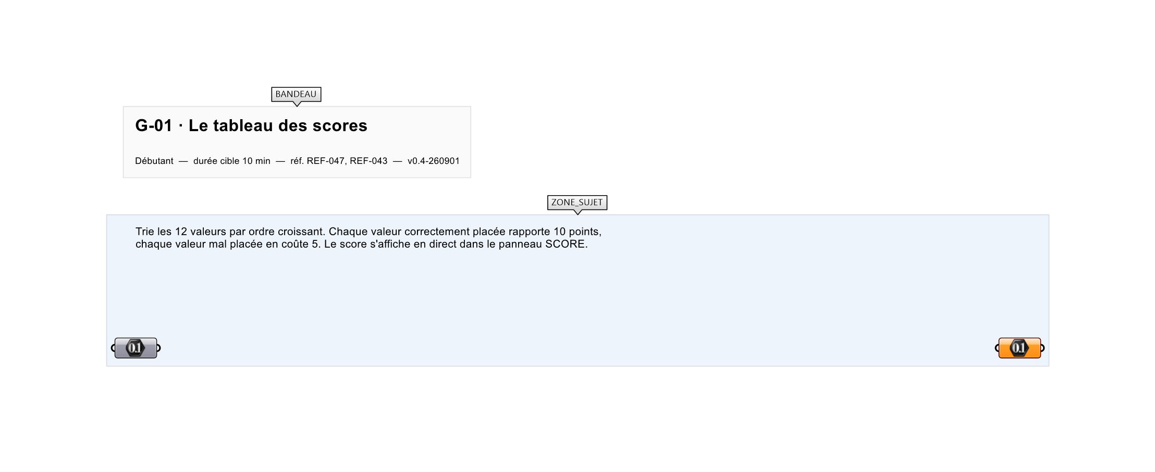
Le canvas à l'ouverture de G-01_sujet.gh : les données fournies et le paramètre REPONSE.
Ce qui vous est fourni
Une liste de 12 nombres mélangés et un groupe SCORE pré-câblé.
Ce qui est attendu
Les douze valeurs triées : 61, 132, 168, 274, 389, 458, 502, 596, 725, 847, 913, 941.
Branchez votre résultat sur le paramètre REPONSE. La correction compare cette sortie en mode ExactOrderedList.
La consigne ne nomme aucun composant, et c'est délibéré : nommer l'outil reviendrait à donner la réponse. Ce lot n'autorise que des composants natifs de Grasshopper pour Rhino 8 — aucun plugin tiers n'est nécessaire.
Barème
120 points maximum, validation à 120.

CORRIGÉ
À ne consulter qu'après avoir cherché. Dans le fichier G-01_complet.gh, le corrigé occupe la zone basse du canvas. Il ne produit rien tant que l'interrupteur AFFICHER LE CORRIGÉ n'est pas basculé sur vrai : positionnez-le sur faux pour faire disparaître le résultat.

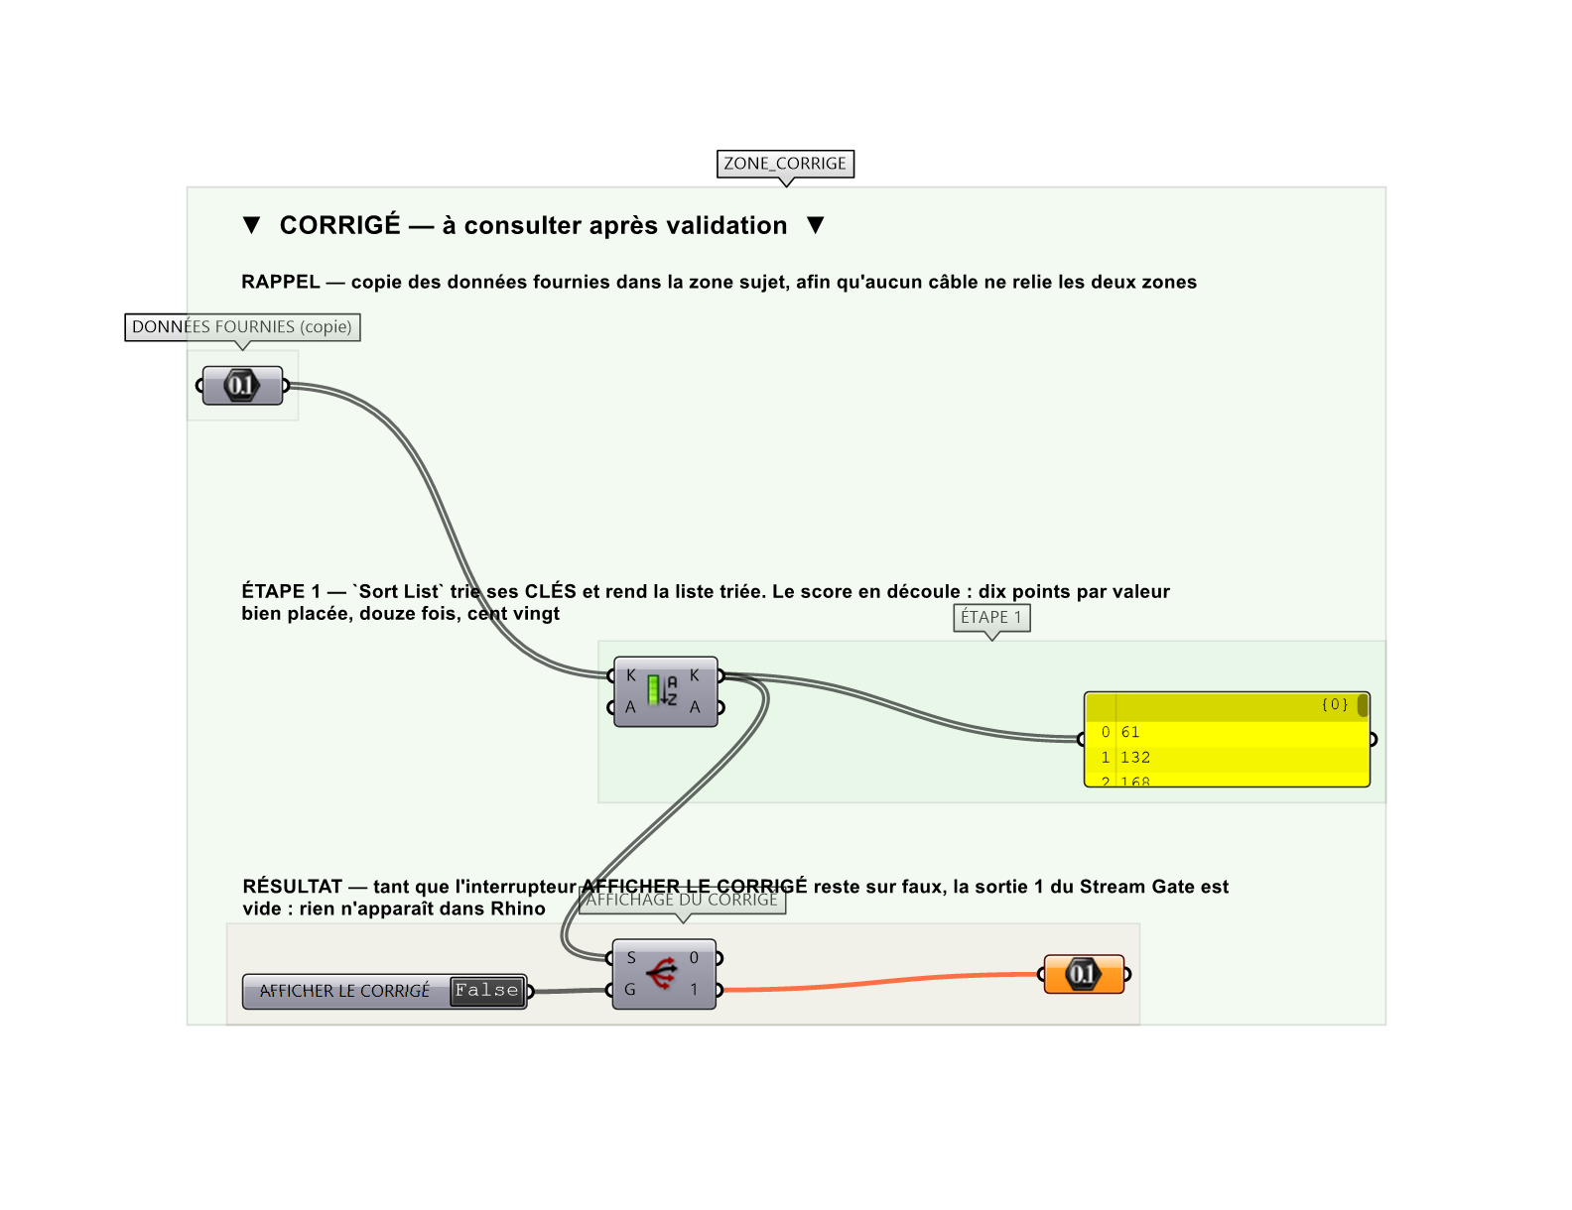
La zone corrigé. Elle est autonome : les données fournies y sont recopiées, aucun câble ne la relie à la zone sujet.
Marche à suivre
Étape 1. Poser Sort List sur la liste fournie.
Étape 2. Brancher la sortie sur le paramètre de réponse attendu par Magpie.
Étape 3. Le groupe SCORE compare position par position et cumule les points.
Étape 4. Le score atteint 120 lorsque les 12 valeurs sont bien placées.
L'erreur attendue
C'est l'erreur qu'il faut guetter, parce qu'elle est diagnostique : elle dit ce que l'apprenant a mal compris, là où un simple « faux » ne dirait rien.
Trier une COPIE de la liste sans la rebrancher sur le paramètre de réponse. Le canvas affiche alors une liste triée, le score reste à zéro, et rien n'indique pourquoi — c'est le défaut le plus fréquent du lot, et le tableau des scores est justement là pour le rendre visible en une seconde.

Pièges fréquents
• Trier une copie de la liste sans la rebrancher sur le paramètre de réponse.
• Score partiel accepté comme réussite : le seuil de validation reste à 100 %.
Composants de la solution de référence
Series, Sort List, Panel, Mass Addition, Value Tracker (Human)
Cette liste figure sur la fiche formateur uniquement : elle ne doit pas être remise à l'apprenant avant qu'il ait cherché.
Pourquoi ce jeu de données
Douze valeurs de 61 à 941, sans ordre ni régularité : aucune ne se devine, et le tri doit être fait. Le score de 120 n'est atteint qu'à douze bonnes places sur douze — un score partiel n'est pas une réussite partielle.
Limite de la correction automatique
Le score mesure le RÉSULTAT, pas la méthode. Trier douze valeurs à la main dans un panneau donne le même score que `Sort List`, et ne s'effondre qu'au treizième.

Pour aller plus loin
• Introduire un malus de temps.
• Afficher un score cumulé sur tout le parcours.
Fichiers de cet exercice
• G-01_sujet.gh — énoncé et données de départ, sans le corrigé
• G-01_complet.gh — énoncé et corrigé, ce dernier commandé par l'interrupteur
• G-01.json — descripteur pour le plugin Magpie
• G-01_fiche.docx — la présente fiche
• G-01_fiche_sujet.docx — la fiche sans le corrigé, pour l'apprenant

